Koszalin, 12.04.2023 r.

Do Wykonawców biorących udział w postępowaniu o udzielenie zamówienia publicznego prowadzonego
w trybie podstawowym bez przeprowadzenia negocjacji, o szacunkowej wartości poniżej 215 000 euro
na zasadach określonych w ustawie z dnia 11 września 2019 r. Prawo zamówień publicznych ( t.j. Dz.U.
z 2022 r. poz. 1710 z późn. zm.) zwanej dalej „ Ustawą PZP” pn.: „Sporządzenie Programu Funkcjonalno
– Użytkowego wraz ze specyfikacją warunków zamówienia dla zamówienia publicznego polegającego
na budowie instalacji termicznego przekształcania odpadów komunalnych w Koszalinie ”. Nr postępowania: 2023/BZP 00168649/01

WYJAŚNIENIA TREŚCI SPECYFIKACJI WARUNKÓW ZAMÓWIENIA 1 ORAZ MODYFIKACJE 1.

Zamawiający informuje, iż w przedmiotowym postępowaniu w terminie określonym zgodnie
z art. 284 Ustawy PZP, Wykonawcy zwrócili się do Zamawiającego z wnioskiem
o wyjaśnienie treści Specyfikacji Warunków Zamówienia (SWZ). W związku z powyższym Zamawiający udziela następujących wyjaśnień dotyczących treści SWZ. Informujemy ponadto, że Zamawiający
w oparciu o art. 286 Ustawy PZP zmienia również treść Specyfikacji Warunków Zamówienia :

Pytanie nr 1 - W związku ze stosunkowo małą ilością Instalacji Termicznego Przekształcania Odpadów w Polsce (zgodnie z najlepszą wiedzą Wykonawcy w Polsce jest dziewięć czynnych spalarni odpadów komunalnych), w okresie ostatnich pięciu lat przed upływem terminu składania ofert, dla których opracowywane były Programy Funkcjonalno-Użytkowe, projekty techniczne, projektu budowlane
i raporty o oddziaływaniu na środowiska, uprzejmie prosimy o zmianę przedstawionych w punkcie 6.2.a) i 6.2.b) Specyfikacji Warunków Zamówienia okres ostatnich pięciu lat na okres ostatnich dziesięciu lat przed upływem terminu składania ofert.

Było:
Do udziału w postępowaniu dopuszczeni zostaną Wykonawcy, którzy:
- a) w ciągu pięciu lat przed dniem składania ofert, a jeżeli okres prowadzenia działalności jest krótszy
– w tym okresie, wykonali (lub będą polegać na wiedzy i doświadczeniu podmiotu, który wykonał w tym okresie), co najmniej: 3 usługi polegające na opracowaniu Programu Funkcjonalno – Użytkowego dla przedsięwzięcia polegającego na budowie / remoncie / modernizacji / rozbudowie instalacji do przetwarzania odpadów komunalnych, w tym co najmniej jednego zamierzenia z zakresu termicznego przekształcania
odpadów komunalnych lub odpadów wydzielonych z odpadów komunalnych. Okres ten wynosi pięć lat przed dniem składania ofert, a jeżeli okres prowadzenia działalności jest krótszy - w tym okresie dla instalacji do przetwarzania odpadów oraz dziesięć lat, a jeżeli okres prowadzenia działalności jest krótszy - w tym okresie dla instalacji termicznego przekształcania odpadów wraz z dokumentami potwierdzającymi,
że wskazane w wykazie usługi zostały wykonane z należytą starannością – załącznik nr 6-„Wykaz usług”

- b) dysponują odpowiednim potencjałem kadrowym w postaci osób legitymujących się doświadczeniem,
wykształceniem i kwalifikacjami odpowiednimi do funkcji, jakie zostaną im powierzone. Wykonawca
przedstawi wraz z ofertą wykaz osób na każdą funkcję wymienioną poniżej, które spełniają następujące wymagania:
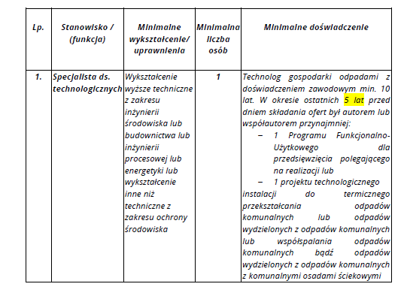
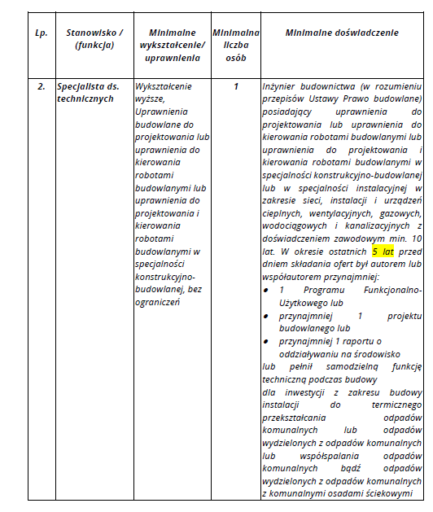

Propozycja zmiany:

Do udziału w postępowaniu dopuszczeni zostaną Wykonawcy, którzy:
- a) w ciągu dziesięciu lat przed dniem składania ofert, a jeżeli okres prowadzenia działalności jest krótszy – w tym okresie, wykonali (lub będą polegać na wiedzy i doświadczeniu podmiotu, który wykonał w tym
okresie), co najmniej: 3 usługi polegające na opracowaniu Programu Funkcjonalno – Użytkowego dla przedsięwzięcia polegającego na budowie / remoncie / modernizacji / rozbudowie instalacji do przetwarzania odpadów komunalnych, w tym co najmniej jednego zamierzenia z zakresu termicznego przekształcania
odpadów komunalnych lub odpadów wydzielonych z odpadów komunalnych. Okres ten wynosi pięć lat przed dniem składania ofert, a jeżeli okres prowadzenia działalności jest krótszy - w tym okresie dla instalacji do przetwarzania odpadów oraz dziesięć lat, a jeżeli okres prowadzenia działalności jest krótszy - w tym okresie dla instalacji termicznego przekształcania odpadów wraz z dokumentami potwierdzającymi,
że wskazane w wykazie usługi zostały wykonane z należytą starannością – załącznik nr 6-„Wykaz usług”

- b) dysponują odpowiednim potencjałem kadrowym w postaci osób legitymujących się doświadczeniem,
wykształceniem i kwalifikacjami odpowiednimi do funkcji, jakie zostaną im powierzone. Wykonawca przedstawi wraz z ofertą wykaz osób na każdą funkcję wymienioną poniżej, które spełniają następujące wymagania:

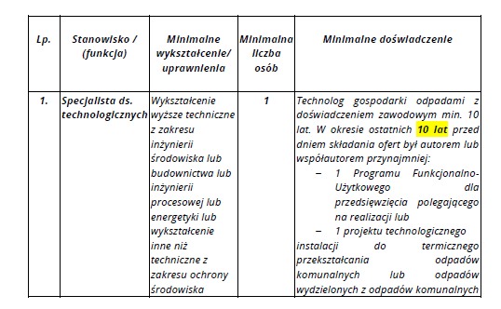

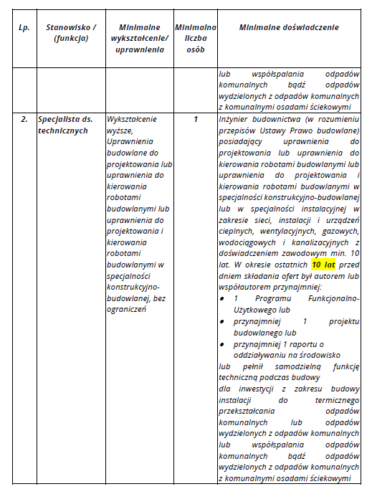

Odpowiedź
Zamawiający wyjaśnia, iż zgodnie z zapisami zawartymi w rozdziale I pkt 6.2. a) Okres ten wynosi pięć lat przed dniem składania ofert, a jeżeli okres prowadzenia działalności jest krótszy - w tym okresie
dla instalacji do przetwarzania odpadów oraz dziesięć lat, a jeżeli okres prowadzenia działalności jest krótszy - w tym okresie dla instalacji termicznego przekształcania odpadów.
W celu doprecyzowania zapisu Zamawiający wprowadza zmianę w punkcie 6.2.a):
Przed zmianą:
- w ciągu pięciu lat przed dniem składania ofert, a jeżeli okres prowadzenia działalności jest krótszy – w tym okresie, wykonali (lub będą polegać na wiedzy i doświadczeniu podmiotu, który wykonał w tym okresie), co najmniej: 3 usługi polegające na opracowaniu Programu Funkcjonalno – Użytkowego dla przedsięwzięcia polegającego na budowie / remoncie / modernizacji / rozbudowie instalacji do przetwarzania odpadów komunalnych, w tym co najmniej jednego zamierzenia z zakresu termicznego przekształcania odpadów komunalnych lub odpadów wydzielonych z odpadów komunalnych. Okres ten wynosi pięć lat przed dniem składania ofert, a jeżeli okres prowadzenia działalności jest krótszy - w tym okresie dla instalacji do przetwarzania odpadów oraz dziesięć lat, a jeżeli okres prowadzenia działalności jest krótszy - w tym okresie dla instalacji termicznego przekształcania odpadów wraz z dokumentami potwierdzającymi, że wskazane w wykazie usługi zostały wykonane z należytą starannością – załącznik nr 6-„Wykaz usług”
Po zmianie:
- Wykonali (lub będą polegać na wiedzy i doświadczeniu podmiotu, który wykonał w tym okresie), co najmniej: 3 usługi polegające na opracowaniu Programu Funkcjonalno – Użytkowego
dla przedsięwzięcia polegającego na budowie / remoncie / modernizacji / rozbudowie instalacji do przetwarzania odpadów komunalnych, w tym co najmniej jednego zamierzenia z zakresu termicznego przekształcania odpadów komunalnych lub odpadów wydzielonych z odpadów
komunalnych w okresie: pięć lat przed dniem składania ofert, a jeżeli okres prowadzenia działalności jest krótszy - w tym okresie dla instalacji do przetwarzania odpadów oraz dziesięć lat, a jeżeli okres prowadzenia działalności jest krótszy - w tym okresie dla instalacji termicznego przekształcania odpadów wraz z dokumentami potwierdzającymi, że wskazane w wykazie usługi zostały wykonane z należytą starannością – załącznik nr 6-„Wykaz usług”

Zamawiający modyfikuje pkt 6.2.b) następująco:
Przed zmianą:
b)dysponują odpowiednim potencjałem kadrowym w postaci osób legitymujących się doświadczeniem, wykształceniem i kwalifikacjami odpowiednimi do funkcji, jakie zostaną im powierzone. Wykonawca przedstawi wraz z ofertą wykaz osób na każdą funkcję wymienioną poniżej, które spełniają następujące wymagania:
Lp. | Stanowisko / (funkcja) | Minimalne wykształcenie/ uprawnienia | Minimalna liczba osób | Minimalne doświadczenie
1. | Specjalista ds. technologicznych | Wykształcenie wyższe techniczne z zakresu inżynierii środowiska lub budownictwa lub inżynierii procesowej lub energetyki lub wykształcenie inne niż techniczne z zakresu ochrony środowiska | 1 | Technolog gospodarki odpadami z doświadczeniem zawodowym min. 10 lat. W okresie ostatnich 5 lat przed dniem składania ofert był autorem lub współautorem przynajmniej:  - 1 Programu Funkcjonalno-Użytkowego dla przedsięwzięcia polegającego na realizacji lub  - 1 projektu technologicznego  instalacji do termicznego przekształcania odpadów komunalnych lub odpadów wydzielonych z odpadów komunalnych lub współspalania odpadów komunalnych bądź odpadów wydzielonych z odpadów komunalnych z komunalnymi osadami ściekowymi
2. | Specjalista ds. technicznych | Wykształcenie wyższe,  Uprawnienia budowlane do projektowania lub uprawnienia do kierowania robotami budowlanymi lub uprawnienia do projektowania i kierowania robotami budowlanymi w specjalności konstrukcyjno-budowlanej, bez ograniczeń | 1 | Inżynier budownictwa (w rozumieniu przepisów Ustawy Prawo budowlane) posiadający uprawnienia do projektowania lub uprawnienia do kierowania robotami budowlanymi lub uprawnienia do projektowania i kierowania robotami budowlanymi w specjalności konstrukcyjno-budowlanej lub w specjalności instalacyjnej w zakresie sieci, instalacji i urządzeń cieplnych, wentylacyjnych, gazowych, wodociągowych i kanalizacyjnych z doświadczeniem zawodowym min. 10 lat. W okresie ostatnich 5 lat przed dniem składania ofert był autorem lub współautorem przynajmniej:  - 1 Programu Funkcjonalno-Użytkowego lub  - przynajmniej 1 projektu budowlanego lub  - przynajmniej 1 raportu o oddziaływaniu na środowisko  lub pełnił samodzielną funkcję techniczną podczas budowy  dla inwestycji z zakresu budowy instalacji do termicznego przekształcania odpadów komunalnych lub odpadów wydzielonych z odpadów komunalnych lub współspalania odpadów komunalnych bądź odpadów wydzielonych z odpadów komunalnych z komunalnymi osadami ściekowymi
Po zmianie:
b)dysponują odpowiednim potencjałem kadrowym w postaci osób legitymujących się doświadczeniem, wykształceniem i kwalifikacjami odpowiednimi do funkcji, jakie zostaną im powierzone. Wykonawca przedstawi wraz z ofertą wykaz osób na każdą funkcję wymienioną poniżej, które spełniają następujące wymagania:
Lp. | Stanowisko / (funkcja) | Minimalne wykształcenie/ uprawnienia | Minimalna liczba osób | Minimalne doświadczenie
1. | Specjalista ds. technologicznych | Wykształcenie wyższe techniczne z zakresu inżynierii środowiska lub budownictwa lub inżynierii procesowej lub energetyki lub wykształcenie inne niż techniczne z zakresu ochrony środowiska | 1 | Technolog gospodarki odpadami z doświadczeniem zawodowym min. 10 lat. W okresie ostatnich 10 lat przed dniem składania ofert był autorem lub współautorem przynajmniej:  - 1 Programu Funkcjonalno-Użytkowego dla przedsięwzięcia polegającego na realizacji lub  - 1 projektu technologicznego  instalacji do termicznego przekształcania odpadów komunalnych lub odpadów wydzielonych z odpadów komunalnych lub współspalania odpadów komunalnych bądź odpadów wydzielonych z odpadów komunalnych z komunalnymi osadami ściekowymi
2. | Specjalista ds. technicznych | Wykształcenie wyższe,  Uprawnienia budowlane do projektowania lub uprawnienia do kierowania robotami budowlanymi lub uprawnienia do projektowania i kierowania robotami budowlanymi w specjalności konstrukcyjno-budowlanej, bez ograniczeń | 1 | Inżynier budownictwa (w rozumieniu przepisów Ustawy Prawo budowlane) posiadający uprawnienia do projektowania lub uprawnienia do kierowania robotami budowlanymi lub uprawnienia do projektowania i kierowania robotami budowlanymi w specjalności konstrukcyjno-budowlanej lub w specjalności instalacyjnej w zakresie sieci, instalacji i urządzeń cieplnych, wentylacyjnych, gazowych, wodociągowych i kanalizacyjnych z doświadczeniem zawodowym min. 10 lat. W okresie ostatnich 10 lat przed dniem składania ofert był autorem lub współautorem przynajmniej:  - 1 Programu Funkcjonalno-Użytkowego lub  - przynajmniej 1 projektu budowlanego lub  - przynajmniej 1 raportu o oddziaływaniu na środowisko  lub pełnił samodzielną funkcję techniczną podczas budowy  dla inwestycji z zakresu budowy instalacji do termicznego przekształcania odpadów komunalnych lub odpadów wydzielonych z odpadów komunalnych lub współspalania odpadów komunalnych bądź odpadów wydzielonych z odpadów komunalnych z komunalnymi osadami ściekowymi

Zamawiający

